编号

河南中烟工业有限责任公司
科技项目申报(任务)书

项目类别 | ●A类 ○B类 ○C类
项目名称 | 基于 检测醇化烟叶温度水分
主要承担单  位（部门） | 河南中烟工业有限责任公司技术中心工艺研究所（）
通讯地址 | 郑州市经开区经开第三大街8号
申报日期 | 2020年12月25日
- 项目或课题名称（<25字）
基于 检测醇化烟叶温度水分
二、申请计划项目类别
●技术研究开发类项目 ○技术应用推广类项目 ○其它类

八、立项的目的、必要性
1.立项目的
本项目采用传感技术实时对烟箱内部不同位置（不同深度位置）的烟叶进行水分、温度检测，实现自动终端数据采集与远程传输、智能分析、数据统计、信息反馈、报警等功能。并可绘制水分、温度变化曲线，为车间烟叶储存管理提供数据支持。

2.立项的必要性：
- 烟叶的储存是一个自然发酵过程，伴随着发酵过程烟叶发生生化反应释放一定的热量，同时在周围环境的影响下烟叶自身的温度、水分都会变化。如果控制不到位烟叶的水分过大，则烟叶会产生霉变，降低烟叶的品级甚至不能使用造成极大的浪费，给企业带来一定的经济损失。精准监控烟箱内部不同部位（不同深度位置）烟叶的水分、温度是烟叶储存过程中至关重要的工作。
- 目前检测烟叶温度、水分主要是依靠人工手感和烘箱检测，手感检测快捷需要有一定的经验，但手感检测存在一定的误差。烘箱检测虽然准确性高，但检测耗时长工作量大，需要投入大量的人力和物力。
- 国内外此类研究现状与发展趋势
- 国外
- Perovoic在1995年通过研究，指出烟叶贮存时的温度和相对湿度是影响烤烟醇化质量的两种基本因素，其通过对复烤叶片在3年醇化过程中物理和化学特性的变化进行分析发现，随着烟叶的平衡水分增加，烟碱、还原糖含量以及pH值下降，蛋白质有轻微减少。由此可见，叶片的含水率是烟叶陈化中的一个重要因素。其同时指出，克罗地亚北部的气候条件对烤烟的自然陈化有利，而克罗地亚北部属于平原，气候应属于温带大陆性气候，温湿度较为适宜，这为后来的学者进行适宜醇化条件研究提供了一定的参考；
- Kim在1997年进行了储存期间不同温湿度条件下，已加工烤烟和白肋烟的pH值、颜色和某些化学成分变化的研究。总的来说，贮存时的温度、湿度、烟叶本身的含水率等，是影响烟叶醇化质量和进程的基本因素，在不同贮存条件和贮存期间内，烟叶的内在质量都存在一定的差异;

- 国内
- 2011年司辉等为了探讨烤烟片烟在醇化过程中化学成分在醇化中的变化规律，通过对我国生态条件差异明显的六大产区，上、中、下3个部位来研究总糖、还原糖、总氯、烟碱、挥发碱、挥发酸、pH值及碘值的变化规律。结果表明，在烤烟醇化过程中，随着醇化时间的延长，总糖、还原糖、pH值、挥发碱的含量逐渐降低；碘值、挥发酸的含量逐渐升高；总氮、烟碱则没有明显的变化，对烟叶进行醇化处理是卷烟加工过程中的一个必要环节，其主要目的是进一步改善烟叶的香气等质量指标，提高烟叶的可用性。从国内外大量研究结果来看，对烟叶自然醇化有影响的因素主要有温度、相对湿度、烟叶含水率、空气含氧量等，特别是环境温度和相对湿度影响较明显，在温度高、相对湿度大时烟叶的醇化速度将加快。大量的研究结果表明，在烟叶醇化过程中化学成分的转化而使烟叶质量得到提升，是由于醇化环境条件、烟叶本身所含的酶及微生物等因素共同作用的结果；

十、项目目标
1、项目研究目标及主要技术指标
（1）项目研究目标
- 建立一套基于 数据传输硬件系统；
- 开发一套、分析软件，用于检测水分、温度的变化，并进行信息反馈和报警；
- 研制具备实时检测水分、温度的检测器和信号发射的终端设备。

（2）项目的主要技术指标
- 烟叶温度检测准确率 ≤0.5 ℃
- 烟叶水分检测误差 ≤1%
- 报警准确率≥99%
- 终端检测传感器故障率＜0.1%
- 传感器使用寿命≥5年
- 预期提交的成果：新产品、新技术、新装置；申请专利、技术秘密、注册商标、技术标准、论文专著
- 数据传输接受处理平台装置1套；
- 自动同时检测2个位置水分、温度的具有数据发射功能的探测器10套；
- 综合分析软件一套；
- 技术报告1份；
- 专利1项；
- 期刊论文1篇。

3、项目经济效益或社会效益预测
（1）经济效益分析
- 本项目可实现烟叶在储存程度中水分、温度自动检测和数据统计分析，减少人工检测和烘箱检测的环节。提高检测效率，有效降低企业人力支出成本80%以上，节约检测时长90%以上；
- 本项目可实时对烟叶水分、温度程度进行检测，具备自动信息反馈和报警功能，有利于企业实时掌控烟叶水分、温度的变化，避免因烟叶品质的下降造成的经济损失。
（2）社会效益分析
- 本项目的研究和应用能有效提高烟叶在储存过程的自动检测水平，提升储存的智能化管理水平，给储存管理提升一个新的台阶。
- 本项目的研究和应用在国内尚属首创，项目的实施对行业的发展具有一定的意义，在全行业具有较高的使用和推广价值。
十一、项目主要内容及需解决的关键技术
1、项目主要内容：
（1）温湿度采集系统和无线传输模块硬件设备的设计：研究基于STM32主控单元的微型工业温湿度采集电路接口的设计，基于NB-IOT无线传输技术的远程数据传输硬件实现以及供电模块、配套接口电路模块的设计与实现。
（2）远程数据传输的软件架构设计，具体包括：微型工业温湿度采集程序设计、无线WIFI数据传输程序设计以及STM32的主控程序设计。远程温湿度数据接收、处理端采用B/S结构设计，通过合理分配浏览器端与服务器端的数据处理任务比例，提高系统响应的快速性。
（3）温湿度的预处理算法研究：包括过滤、连接、提取和运算等操作，以达到突出真实温湿度信息，抑制背景干扰信息的目的。设计适合温湿度多分类的聚类分析结构参数，为了避免在数据训练过程中出现的梯度弥散/爆炸现象，采用K-means算法，合理设置学习参数，提高数据学习的效率及分类的准确率。
2、关键技术：
（1）微型工业温湿度技术的研究应用。由于受烟草仓储环境的限制，对工业温湿度传感器的参数提出了比较高的要求。本项目需要选择微型工业温湿度传感器，核心模组和采集模块具备较强的抗干扰能力。同时，设计合理的数据采集、传输、处理硬件模块及接口电路模块，完成各模块之间的数据传输与控制功能是本项目实现的硬件基础，重要且关键。
（2）窄带物联网（NB-IOT）技术的应用。传统Wifi 无线网络传输方式存在数据传输不稳定，传输距离短，难以大面积部署等不足，现在发展的NB-IOT技术，其有效覆盖范围为1000 多平方米，信道增益高，穿透性强，完全适合烟厂生产车间的环境监控应用。本项目中终端图像采集设备采集烟虫图像后，利用NB-IOT 技术将采集数据传输到后台进行处理。
（3）聚合分析K-means算法的设计及应用。对于烟草仓储环境信息的多分类检测问题，如何设计温湿度多分类的聚类分析结构参数，防止由于过拟合造成的深度网络退化问题的出现，开发设计合理的K-means算法，以解决深度网络学习过程中容易出现的梯度消失或梯度爆炸现象，最终保证深度学习网络对温湿度检测的正确率。
十二、项目实施方案
（硬件设计、软件设计、回归模型建立方法等）

12.1检测系统架构
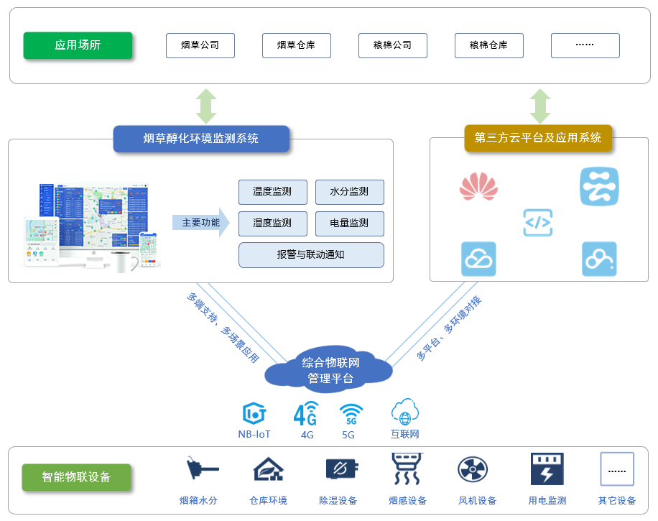
系统采用物联网技术、4G和5G通信技术及传感器技术。分为数据监测、数据传输、系统应用三层架构。
数据监测层：采用高精度温湿度传感器和水分分析设备，实时感知烟箱内环境变化信息通过定时上报或超限事件上报的方式，将烟箱内温湿度、水分数据传输至监控中心。
数据传输层：采用目前流行的NB-IOT物联网传输技术，在监测设备中装配NB传输芯片，能够支持移动、联通、电信等数据流量卡，保证数据信息的可靠传输。同时NB模块的低功耗设计，也为设备的运行节约电量消耗，保证设备长时间稳定运行。
系统应用层：应用系统基于物联网应用技术架构，实时采集分析终端设备信息，同时将数据进行分类、分区、分范围进行展示。在检测到数据异常时，支持短信电话语音告警，及时通知值守人员。由于分布式框架的设计，系统能够容纳海量的终端设备接入，保证数据不丢失、易扩容、高可用的优点。

12.2主要功能模块
- 环境监测模块
该模块依靠自研高精度温湿度、水分监测终端对烟箱内环境进行实时采集和传输，并传输至监控平台。
- 设备管理模块
对安装在不同库区及烟箱内的监测终端进行管理维护。在更换位置时也能够方便设置不同安装位置。同时显示不同设备的运行状态情况。
- 报表统计模块
将采集到的温度数据、水分数据进行统计汇总，按照关注的查询条件进行统计分析。形成环境变化曲线、比对饼图以及报表等，便于监管人员掌握环境变化趋势及对烟草情况的影响。
- 告警提醒模块
系统在采集到的异常数据时，能够启动报警策略功能，通过系统弹窗提醒告知值守人员，同时可以按设定的手机号向责任人发送短信及语音告警提醒。对仓库环境变化实时掌握，及时处置。
- 管理模块
监测终端采用无线传输方式进行数据发送，系统能够记录提醒等。
- 仓库管理模块
对厂区内仓库的管理分配、设备点位设置。在放生烟箱存放发生数量变化时，能够通过该功能维护调整库区数据和对应的烟箱数据信息。
- 用户管理模块
设置系统管理的组织架构、部门以及登录账号信息，通过对不同用户授权管理达到数据分级管理、分级显示的目的。

12.3产品参数
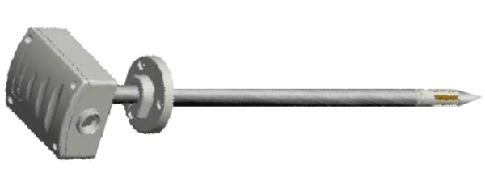
型 号 | MK-YC-WD006
测量种类 | 烟草、烟叶
温度范围 | -40 ～ +80 ，精度： 0.1°C，误差：±0.5°C
湿度范围 | 0%RH～100%RH，精度：0.1%RH，误差：±1%RH
水分范围 | 5% ～ 40%，精度：0.1%，误差：±2%
传输方式 | NB-IOT/4G可选（电信、移动）默认电信
传输协议 | 自定义传输协议
测探深度 | 10cm～50cm
主体材质 | 不锈钢
供电方式 | 可更换锂电池
续航时间 | 不低于1.5年
显示方式 | 数码管显示(可选)

十三、项目进度安排及分阶段考核指标

1. 项目启动阶段(鉴定合同后第1-2月)
项目计划下达后，对项目进行招标采购，召开项目启动会，成立项目组织，制定项目实施方案。
验收指标：项目实施方案
2. 项目设计与开发阶段(鉴定合同后第3-6月)
对项目的方案进行详细设计，包括硬件设计、软件设计、整体布局及系统设备通讯程序的开发。
验收指标：产品设计说明书、软件设计说明书、工程图纸、电气图纸
3. 安装调试阶段(鉴定合同后第7-13月)
对系统进行安装并对其各项功能进行调试。
验收指标：整机组装测试、现场安装调试、实验数据采集
4. 验证阶段(鉴定合同后第14-15月)
将研究成果投入实际生产中，制定相应作业指导书。
验收指标：效果验证报告
5. 总结完善阶段(鉴定合同后第16-18月)
对项目进一步完善，进行项目总结，准备验收。
验收指标：项目材料汇编及项目验收申请

十四、承担单位（部门）及参加单位（部门）科研基础条件（仪器设备、实验场地）及需要的相关技术条件
1、项目承担单位为河南中烟工业有限责任公司技术中心
河南中烟工业有限责任公司技术中心，拥有一批经验丰富的计量、标准、质检等方面的专业技术人才，设有较先进的仪器设备，具有良好的试验条件与场地。项目参与人员在计量研究、标准化管理、质量监督、生产应用方面拥有多年的工作经验，人员科研能力强，只是结构完善，具有完成该项目的研究能力。
2、

十五、提交成果形式及推广应用方案
(1)提交项目研究报告一份。
（2）烟叶水分、温度检测平台装置1套；
（3）烟叶水分、温度综合分析软件一套；
（4）烟叶水分、温度检测器10套
（5）发表期刊论文一篇；
（6)申请专利一项 ;

推广应用方案：该项目一旦实施成功，将是国内烟草行业在仓储领域的一个新的突破。通过验收（鉴定）后，首先选择在河南中烟有限责任公司有条件的仓库及车间进行推广应用，进一步推向全国。

十六、项目或课题承担单位（部门）分工

十七、项目或课题承担单位（部门）意见

项目负责人（签字）： 主管领导（签字）：

年 月 日 年 月 日

十八、同行专家评议意见：

十九、公司主管领导意见

签 字

年 月 日

